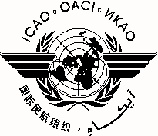 |  | RASG-PA ESC/22
International Civil Aviation Organization
Organización de Aviación Civil Internacional
North American, Central American and Caribbean Office (NACC)
Oficina para Norteamérica, Centroamérica y Caribe (NACC)
Twenty-Second Regional Aviation Safety Group — Pan America Executive Steering Committee Meeting
Vigésima Segunda Reunión del Comité Directivo Ejecutivo del Grupo Regional de Seguridad Operacional de la Aviación — Panamérica
 | (RASG-PA ESC/22)
 | Rio de Janeiro, Brazil, 5 to 6 November 2014, Río de Janeiro, Brasil, 5 al 6 de noviembre de 2014

REGISTRATION FORM / FORMULARIO DE REGISTRO

1. | Name  Nombre
2. | Position  Cargo
3. | Organization  Organización
4. | Country  País
5. | Telephone  Teléfono
6. | E-mail  Correo-e

Please send this form to: / Por favor envíe este formulario a:
E-mail: icaonacc@icao.int

— — — — — — — — — —

